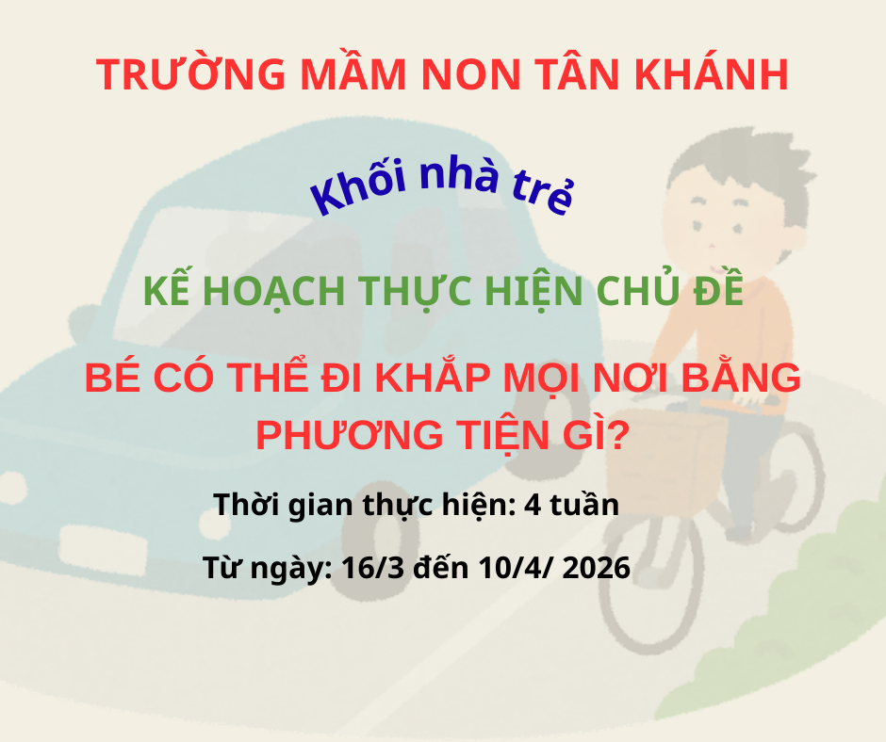
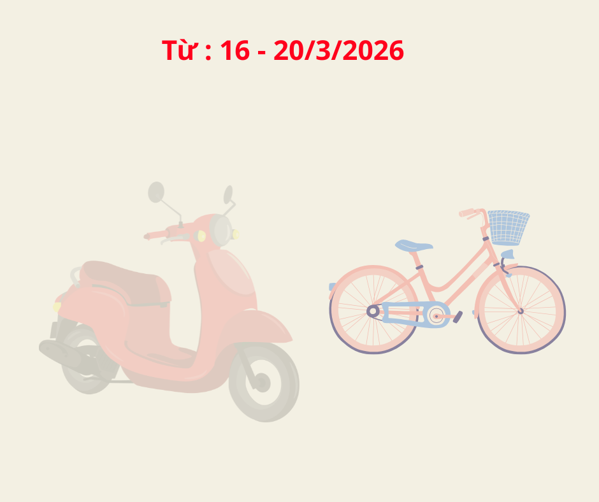
TG  LỚP |  | Thứ 2 | Thứ 3 | Thứ 4 | Thứ 5 | Thứ 6
NHÀ TRỂ A | Sáng | PTTC  Thể dục  Đi bước qua gậy kê cao (MT2) | PTNT  Nhận biết  Xe đạp, xe máy  (MT19) | PTTCKNXH  Âm nhạc  Dạy hát: L¸i « t« (TT)  - Nghe hát: Bạn ơi có biết không | PTNN:  Văn học  Thơ: Xe chữa cháy | PTTCKNXH  Tạo hình  Tô màu con đường
NHÀ TRỂ A | Chiều | Xem phim hoạt hình. Bất ngờ chạy ra đường | Học sách. KNS. Bé chơi an toàn (tr14) | TC: Con bọ dừa. | Xem phim hoạt hình. GT an toàn khi mùa mưa. | TC. Thông tư 02 Dụng cụ bác sỹ. MT20.
NHÀ TRẺ B | Sáng | PTVĐ:  Thể dục  Đi bước qua gậy kê cao 5cm (MT2) | PTNT:  Nhận biết  Xe đạp, xe máy(MT19) | PTTCKNXH  Âm nhạc  Dạy hát: Lái ô tô (TT)  TC: Ai đoán giỏi | PTNN:  Văn học  Thơ: Xe chữa cháy | PTTCKNXH  Tạo hình  Tô màu con đường
NHÀ TRẺ B | Chiều | TCVĐ: Ô tô về bến | PHH: Lễ hội Ê Đê màu sắc – Đèn cho người đi bộ. | TCVĐ: Chim sẻ và ô tô | PHH: Hành trình đến đồi hoa lan – Ngồi trên xe máy | TC: Cáo ơi ngủ à

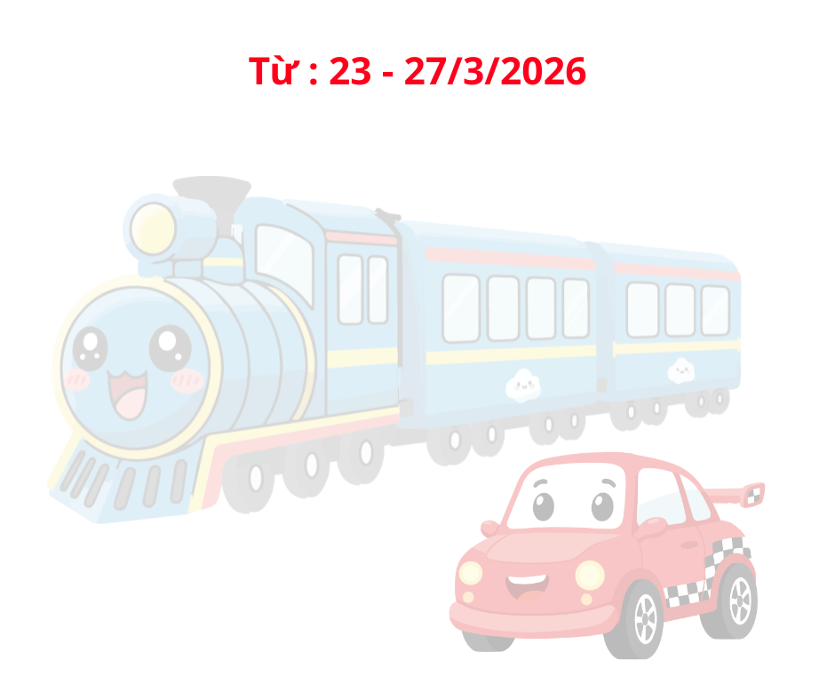
TG  LỚP |  | Thứ 2 | Thứ 3 | Thứ 4 | Thứ 5 | Thứ 6
NHÀ TRỂ A | Sáng | PTTC  Thể dục  Ném bóng trúng đích đứng. | Nhận biết  Tàu hỏa - ô tô (MT32) | PTNT:  PTTCKNXH  Âm nhạc  VĐTN:Em tập l¸i « t«  TC: Ai đoán giỏi | PTNN:  Văn học  Truyện: Vì sao thỏ cụt đuôi | PTTCKNXH  Tạo hình  Tô màu ô tô (MT58)
NHÀ TRỂ A | Chiều | TC. Ai khéo tay. | TC: Tháo lắp hình tròn, vuông, tam giác. | KN. Dạy trẻ đi tất. | TC: Ai chọn giỏi. | TC. Kéo cưa lừa sẻ.
NHÀ TRẺ B | Sáng | PTVĐ:  Thể dục  Ném bóng trúng đích đứng | PTNT:  Nhận biết  Ô tô – Tàu hỏa  MT32 | PTTCXH-TM  Âm nhạc  VĐTN: Em tập lái ô tô (TT)  - Nghe hát: Bạn ơi có biết không | PTNN:  Văn học  Truyện: Vì sao thỏ cụt đuôi | PTTCKNXH  Tạo hình  Tô màu ô tô
NHÀ TRẺ B | Chiều | PHH: Cú đá siêu phàm- Bất ngờ chạy ra đường. | KNS: Bé chơi an toàn (MT15) | TC: Kéo cưa lừa sẻ | Chơi với con khớp có dây khéo | TCDG: Lộn cầu vồng

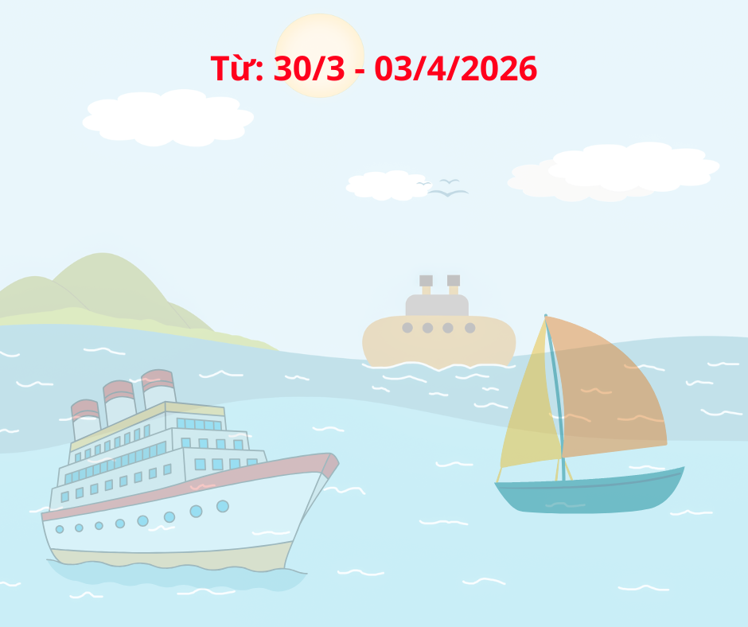
TG  LỚP |  | Thứ 2 | Thứ 3 | Thứ 4 | Thứ 5 | Thứ 6
NHÀ TRỂ A | Sáng | PTTC  Thể dục  Bật qua vật cản cao 3-5 cm | PTNT:  Nhận biết  Thuyền buồm, tàu thủy | PTTCKNXH  Âm nhạc  NH: Em đi chơi thuyền(TT)  VĐ: Đoàn tàu nhỏ xíu | PTNN:  Văn học  Thơ: Con tàu (MT35) | PTTCKNXH  Tạo hình  Nặn bánh xe.
NHÀ TRỂ A | Chiều | TC. Dạy trẻ mặc áo. | TC. TT02. Ghép con vật. | XPHH. Đội mũ bảo hiểm. | TC: Bé đóng mở hộp. | XPHH. Đèn cho người đi bộ
NHÀ TRẺ B | Sáng | PTTC  Thể dục  Bật qua vật cản cao 3-5cm | PTNT  Nhận biết :  Tàu thủy- thuyền buồm (MT20) | PTTCXH-TM  Âm nhạc  NH: Em đi chơi thuyền(TT)  VĐ:Đoàn tàu nhỏ xíu (MT 56) | PTNN  Văn học:  Thơ: Con tàu  MT35 | PTTCXH-TM  Tạo hình  Dán đèn giao thông  (MT58)
NHÀ TRẺ B | Chiều | PHH: Chu du ngoạn trên chợ nổi – An toàn khi đi thuyền | TT02: Bộ lắp hình trên xe | PHH: Chạy trốn cơn mưa giông – Giao thông an toàn mùa mưa | Trò chơi: Ai chọn giỏi | Chơi trò chơi: Bé đóng mở hộp

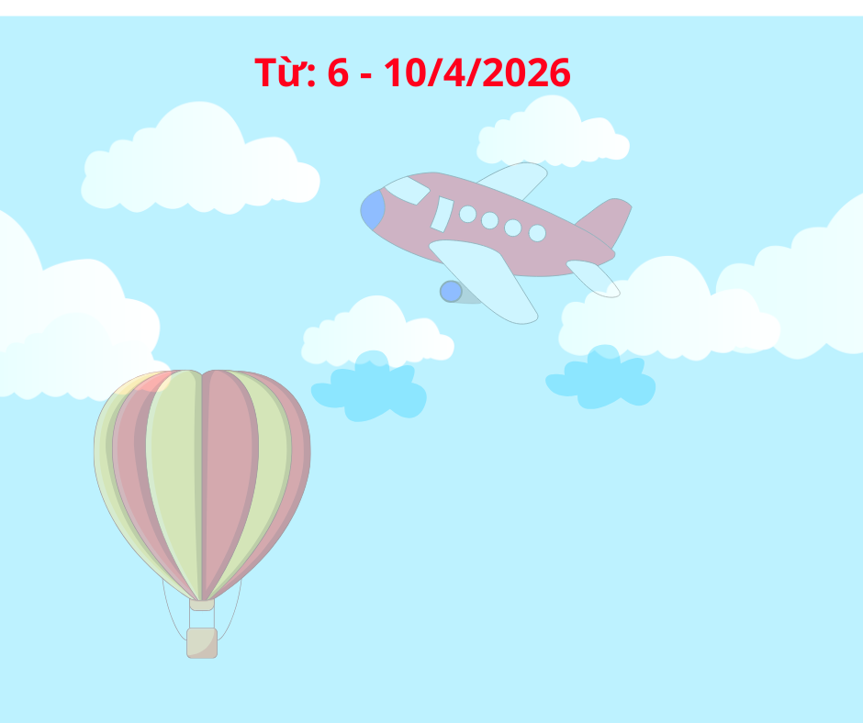
TG  LỚP |  | Thứ 2 | Thứ 3 | Thứ 4 | Thứ 5 | Thứ 6
NHÀ TRỂ A | Sáng | PTTC  Thể dục  Bò bằng 2 bàn chân, 2 bàn tay | PTNT:  Nhận biết  Nhận biết hình tam giác, hình chữ nhật  MT28 | PTTCKNXH  Âm nhạc  DH. Em đi qua ngã tư đường phố.  TC. Ai nhanh hơn. | PTNN:  Văn học  Thơ: Tiếng còi tàu(MT15) | PTTCKNXH  Tạo hình  Dán đèn giao thông
NHÀ TRỂ A | Chiều | PHH. Ngồi trên xe máy | TC. Alô bạn nào đấy | TC. Đồ chơi TT02 Lồng hộp tròn | XPHH. An toàn khi đi thuyền | Biểu diễn văn nghệ nêu gương bé ngoan
NHÀ TRẺ B | Sáng | PTTC  Thể dục  Bò bằng bàn tay- bàn chân | PTNT  Nhận biết  Nhận biết hình tam giác, hình chữ nhật  MT28 | PTTCXH - TM:  Âm nhạc  VĐTN: Đoàn tàu nhỏ xíu (TT)  NH: Anh phi công ơi | PTNN  Văn học  Thơ:  Đi chơi phố  . | PTTCXH-TM  Tạo hình  Nặn bánh xe
NHÀ TRẺ B | Chiều | TCVĐ: Chuông kêu ở đâu | PHH: Người bạn bí ẩn – Đội mũ bảo hiểm | TCVĐ: Trời nắng trời mưa | TT02 : Xem ttanh, lô tô các loại PTGT | Liên hoan văn nghệ cuối chủ đề.

